Киреева Виктория Денисовна
студент Липецкого Филиала РАНХиГС при президенте РФ,
Липецк, Россия
E-mail: vika.kireeva.0701@mail.ru
Kireeva Victoria Denisovna
student of the Lipetsk Branch of the RANEPA under the President of the Russian Federation,
Lipetsk, Russia
Физическая подготовка как мощный фактор повышения морально-психологической устойчивости
Physical training as a powerful factor in improving moral and psychological stability

Аннотация
Физическая подготовка является не только важным аспектом здорового образа жизни, но и мощным фактором повышения морально-психологической устойчивости. Давно известно, что регулярные тренировки способствуют улучшению настроения, снижению уровня стресса и депрессии. Кроме того, физически подготовленный человек имеет больше энергии и выносливости для преодоления трудностей как в спорте, так и в повседневной жизни. В данной статье рассматривается связь между физической подготовкой и морально-психологической устойчивостью, а также практические советы по ее развитию.

Abstract
Physical fitness is not only an important aspect of a healthy lifestyle, but also a powerful factor in improving moral and psychological stability. It has long been known that regular workouts help improve mood, reduce stress and depression. In addition, a physically prepared person has more energy and endurance to overcome difficulties both in sports and in everyday life. This article examines the relationship between physical fitness and moral and psychological stability, as well as practical advice on its development.

Ключевые слова: физическая подготовка, физическая культура, спорт, стрессоустойчивость, физические упражнения.
Keywords: physical training, physical culture, sports, stress resistance, physical exercises.

Физическая подготовка – это процесс, в ходе которого человек улучшает свою физическую форму и способность к выполнению различных видов физических нагрузок. Это может оказать мощное влияние на психологическое состояние человека и повысить его устойчивость к различным стрессовым ситуациям. Кроме того, физические упражнения могут помочь человеку наладить контакт с собой и своим телом. Это позволяет лучше понимать свои эмоции и чувства, а также более эффективно контролировать свое поведение в стрессовых ситуациях. Основы физической подготовки заключаются в регулярном занятии спортом или физическими упражнениями. Важно выбрать подходящий вид спорта или комплекс упражнений, который будет соответствовать индивидуальным особенностям каждого человека.
Физическая подготовка играет важную роль в повышении морально-психологической устойчивости. Современный жизненный ритм, стрессовые ситуации на работе и в личной жизни заставляют нас искать способы сохранения эмоционального равновесия и уверенности в себе. Физические тренировки могут стать мощным фактором, который поможет нам достичь этого. Физическая активность оказывает положительное влияние на психологическое состояние человека. Увеличение уровня эндорфинов – гормонов счастья – в крови после занятий спортом приводит к улучшению настроения и более оптимистичному отношению к жизни. Кроме того, регулярные тренировки помогают справиться со стрессом, тем самым повышая морально-психологическую устойчивость человека. Также стоит отметить, что занятия физическими упражнениями помогают развивать такие качества, как дисциплина, настойчивость и умение преодолевать трудности. Эти навыки очень важны для повышения морально-психологической устойчивости и способствуют лучшей адаптации к различным жизненным ситуациям. Особенно хороши различные виды кардиотренировок, так как они улучшают работу сердечно-сосудистой системы, что приводит к более эффективной доставке кислорода к мозгу. Это позволяет лучше справляться со стрессом и более быстро восстанавливаться после трудных переживаний. Однако не стоит забывать, что физическая подготовка должна быть умеренной и соответствовать индивидуальным особенностям организма. Если тренировки будут слишком интенсивными или неадекватно выбранными, это может привести к переутомлению и общему ухудшению состояния здоровья.
Среди основных видов спорта, которые могут повысить уровень морально-психологической устойчивости, можно выделить:
- Аэробные тренировки (бег, плавание, езда на велосипеде) – помогают контролировать дыхание и сердечный ритм, что повышает выносливость и снижает уровень стресса;
- Силовые тренировки (тяжелая атлетика, бодибилдинг) – помогают укреплять мышцы и повышать силу, что может улучшить самооценку и повысить уверенность в себе;
- Йога – способствует расслаблению и уменьшению уровня стресса, а также развивает гибкость и координацию движений.
Однако для достижения максимального эффекта от физической подготовки необходимо придерживаться определенных правил:
- Регулярность – занятия должны проводиться регулярно, чтобы организм успевал приспосабливаться к нагрузке;
- Постепенность – начинать тренироваться нужно с минимальной нагрузки, постепенно ее увеличивая;
- Индивидуальный подход – тренировки должны соответствовать индивидуальным особенностям каждого человека;
- Контроль за здоровьем – перед началом тренировок необходимо пройти медицинское обследование и получить рекомендации от врача.
Физическая подготовка – это не только укрепление тела, но и развитие внутренней силы и устойчивости. Чтобы повысить морально-психологическую устойчивость, необходимо применять специальные техники тренировки.
Одной из таких техник является фокусирование на дыхании. Во время физических упражнений следует сконцентрироваться на своем дыхании. Это поможет уменьшить стресс и беспокойство, а также повысить концентрацию и эффективность тренировки. Следует делать глубокий вдох, но при этом комфортный. Если вдыхать мало воздуха, но часто, организм расходует больше энергии и в мозг поступает недостаточно кислорода. Помимо этого, вдох следует делать через нос, а выдох через рот. При выполнении упражнений рекомендуется выдыхать, когда от вас требуется наибольшее применение силы.

Рисунок 1. Пример дыхания во время выполнения физических упражнений.
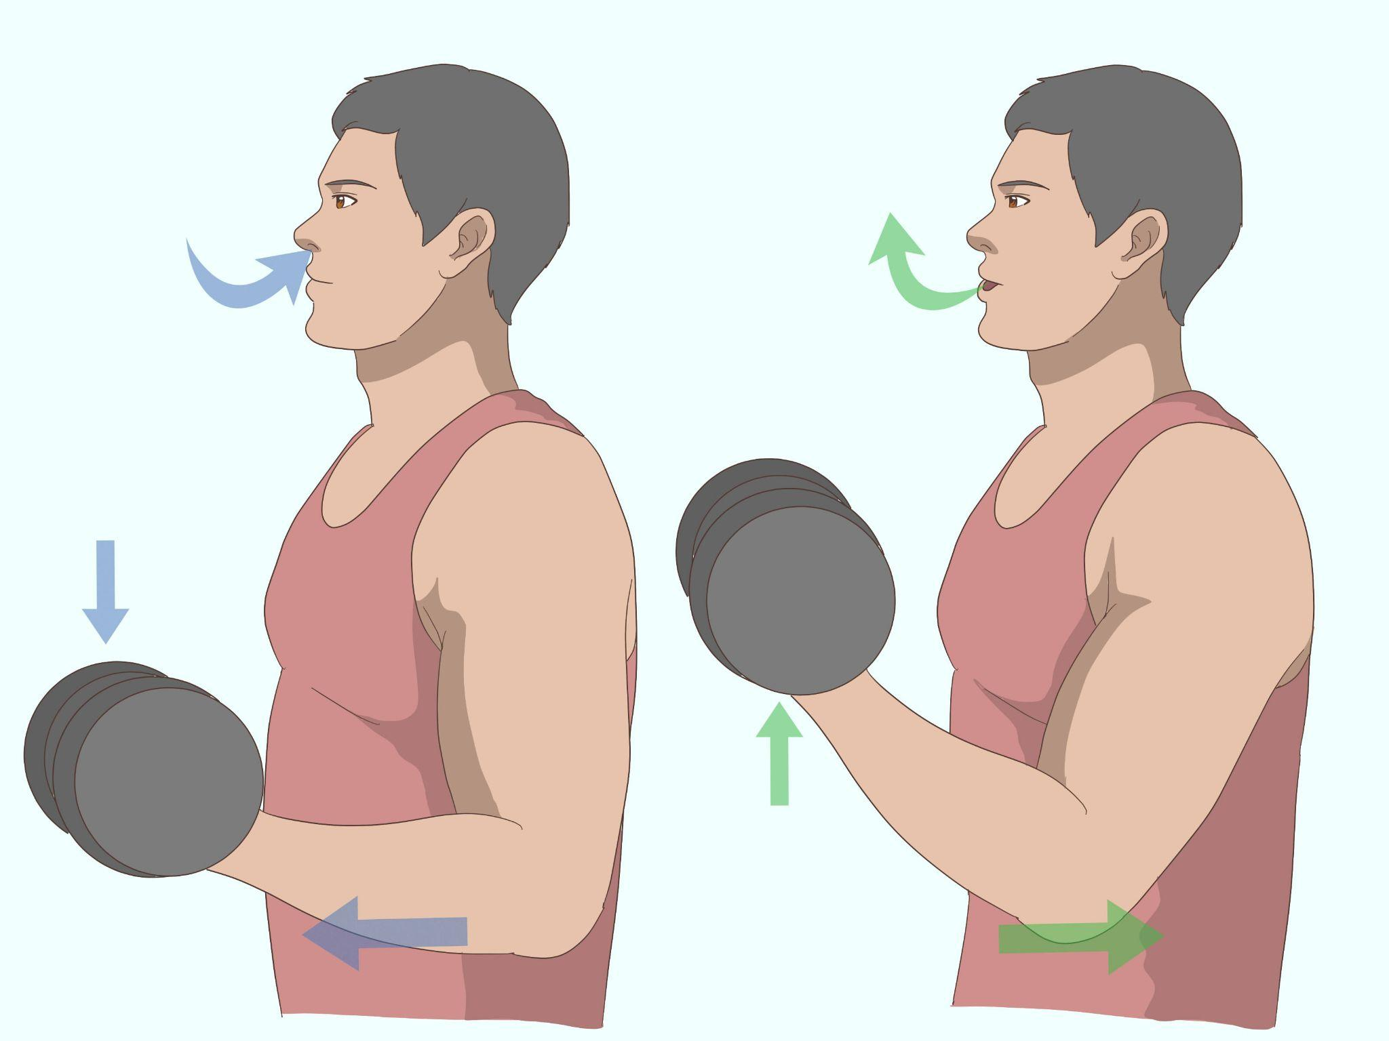

Еще одна полезная техника – это визуализация успеха. Перед началом тренировки можно представить себе желаемый результат: успешное выполнение задачи или достижение цели. Это поможет улучшить мотивацию и настроение, а также повысить веру в свои возможности.
Также стоит использовать методы позитивной «саморечевки». В процессе тренировки следует говорить себе позитивные фразы: «Я могу это», «У меня все получится». Это поможет поддержать позитивный настрой и повысить самодисциплину.
Наконец, важно уделять внимание релаксации и отдыху. После интенсивной тренировки нужно дать своему телу время на восстановление. Для этого можно использовать различные методы релаксации: медитацию, йогу или просто полное отключение на несколько минут.
В заключении можно сказать, что физическая подготовка является мощным фактором повышения морально-психологической устойчивости благодаря своему положительному влиянию на психическое здоровье человека. Она помогает справляться со стрессом и депрессией, развивает дисциплину и настойчивость, а также способствует более эффективной адаптации к жизненным ситуациям. Любая физическая активность может быть полезна для борьбы с тревожностью и депрессией, но некоторые виды спорта особенно эффективны. Например, йога или пилатес могут помочь не только укрепить мышцы и повысить гибкость тела, но также сосредоточиться на дыхании и успокоить разум. Бег или ходьба также могут быть отличными способами расслабления и приведения мыслей в порядок. Эти виды активности помогают поддерживать здоровое кровообращение и улучшают функционирование мозга. Кроме того, занятия спортом в группе или с тренером могут предоставить дополнительную поддержку и мотивацию. Разделение опыта и достижений со своими товарищами по тренировке может быть очень благотворным для укрепления самооценки и повышения уверенности в себе. В целом, физическая активность является одним из наиболее доступных и эффективных способов борьбы с тревожностью и депрессией. Она не только помогает улучшить физическую форму, но также позволяет поддерживать здоровый психологический баланс. При этом следует понимать, что достижение успехов в спорте требует серьезной работы и настойчивости. Важно заниматься регулярно, правильно питаться и отдыхать. Также стоит помнить о возможных травмах и проблемах со здоровьем. Несмотря на это, все усилия окупятся более чем вдвое. Человек с хорошей физической формой обладает большей уверенностью в себе и своих возможностях. Он легко переносит стрессовые ситуации и успешно преодолевает трудности. Кроме того, занятия спортом приятны для организма: делая его более гибким и крепким, мы улучшаем общее самочувствие и настроение. В итоге, достигнув определенных результатов в физической подготовке, можно значительно повысить морально-психологическую устойчивость.
Список литературы:
- Дмитриева А. Н., Наумов И. П., Левковский П. И. ФИЗИЧЕСКАЯ ПОДГОТОВКА КАК МОЩНЫЙ ФАКТОР ПОВЫШЕНИЯ ПСИХОЛОГИЧЕСКОЙ УСТОЙЧИВОСТИ //НАУКА И ОБРАЗОВАНИЕ В УСЛОВИЯХ МИРОВОЙ НЕСТАБИЛЬНОСТИ: ПРОБЛЕМЫ, НОВЫЕ ЭТАПЫ РАЗВИТИЯ. – 2022. – С. 112-114. Режим доступа: https://moluch.ru/archive/335/74848/ (Дата обращения 06.05.2023)
- Степанова Е. В. Физические нагрузки как средство повышения стрессоустойчивости //Актуальные проблемы гуманитарных и естественных наук. – 2017. – №. 2-5. – С. 69-71. Режим доступа: https://cyberleninka.ru/article/n/fizicheskie-nagruzki-kak-sredstvo-povysheniya-stressoustoychivosti (Дата обращения: 04.05.2023)
- Спиридонов Р. Р., Хайруллин И. Т. ФИЗИЧЕСКАЯ КУЛЬТУРА И СПОРТ КАК СРЕДСТВО РАЗВИТИЯ СТРЕССОУСТОЙЧИВОСТИ СТУДЕНТОВ ВУЗОВ //Физиологические и биохимические основы и педагогические технологии адаптации к разным по величине физическим нагрузкам. – 2022. – С. 382-385. Режим доступа: https://e-academy.sportacadem.ru/student-portfolio/37526.pdf (Дата обращения: 04.05.2023)

